- 仪器设备基本要求
说明：（★标志为核心参数，▲为关键参数）
1.1馏分燃料油氧化安定性测定仪（6通道）——技术指标
项目 | 指标类型 | 条款编号 | 功能和质量要求（指标）
1.主要用途 | ★ | 1 | 主要用途：用于测定中间馏分燃料油的固有安定性能  用于测定GB 19147-2016《车用柴油》中“氧化安定性(以总不溶物计)/(mg/ 100 mL )”项目
2.适用标准 | ★ | 2 | 适用标准：同时需满足SH/T 0175、 ASTM D2274的标准要求。
3.主要参数 | ★ | 3.1 | 1.氧化管尺寸设计应符合图片要求，硼硅玻璃材质。要包含氧化管、冷凝器和通氧管。符合SH/T0175-2004,GB/T12581-2006。  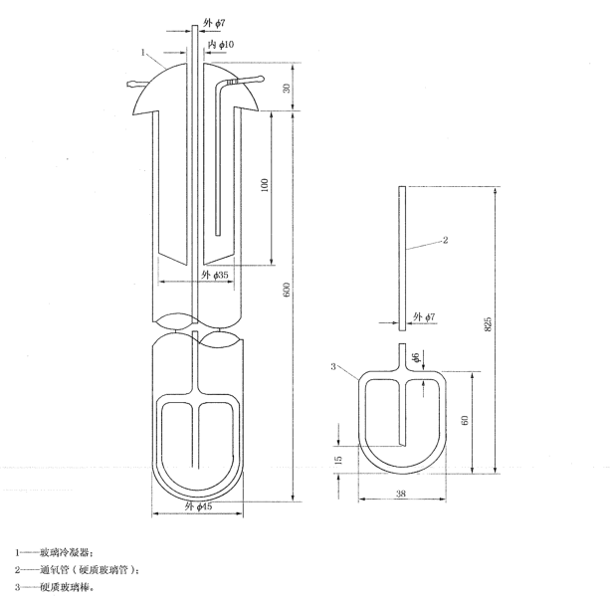  （提供尺寸图）
3.主要参数 | ★ | 3.2 | 控制工作温度在95℃±0.2℃；温控精度要求±0.2℃
3.主要参数 |  | 3.3 | 不锈钢水浴结构，可以充氧，等液位补水，放水，保持浴温均匀。
3.主要参数 |  | 3.4 | 放入浴中的氧化管底部能浸入加热介质液面下约350mm。加热浴的结构应能使试样氧化时避光。
3.主要参数 |  | 3.5 | 浮子流量计:50±5mL/min，每个氧化管连接一个流量计
3.主要参数 | ★ | 3.6 | 检测通道：6路，同时可做6个样品
3.主要参数 |  | 3.7 | 自动控温计时，计时设定报警等装置
4.自动化操作 | ▲ | 4 | 实验设备要求自动化，便捷操作。
4配置要求 |  | 5 | 配置清单：  馏分燃料油氧化安定性测定仪主机 1套  配用暗箱 1套  玻璃氧化管 6根  玻璃冷凝器 6个  玻璃通氧管 6根  气路硅胶管 6根  氧气减压阀(配连接管) 1个  保险管 1根  真空泵(带连接管) 1套  过滤器(漏斗、吸滤瓶、滤膜托板) 1个  滤膜 1盒  水管 6根  热浴盖 6个  冷浴盖 1个  说明书、合格证、质保卡、出厂检验报告、装箱单 1份

1.2汽油氧化安定性测定器（诱导期法）——技术指标
项目 | 指标类型 | 条款编号 | 功能和质量要求（指标）
1.主要用途 | ★ | 1 | 主要用途：用于测定在加速氧化条件下汽油的氧化安定性  用于测定GB 17930-2016车用汽油中“诱导期/min”项目
2.适用标准 | ★ | 2 | 适用标准：同时需满足GB/T 8018、 ASTM D525、 ISO7536的标准要求。
3.主要参数 | ★ | 3.1 | 1.氧弹装置：材质应由不锈钢制成，尺寸设计应满足下图要求。为安全起见，氧弹壁厚至少为5mm。  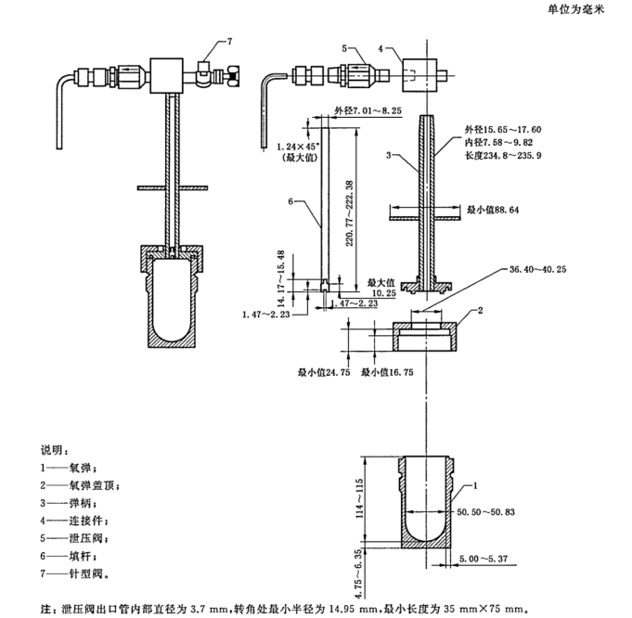  （提供尺寸图）
3.主要参数 | ★ | 3.2 | 工作压力要求：0～1600kpa
3.主要参数 | ▲ | 3.3 | 设备能够自动控制充放气
3.主要参数 |  | 3.4 | 显示屏实时显示试样压强曲线、金属浴温度曲线
3.主要参数 |  | 3.5 | 金属浴（或液浴）温度控制点：100.0℃±0.1℃
3.主要参数 |  | 3.6 | 压力传感器精度：±2‰
3.主要参数 | ▲ | 3.7 | 设备安全：  完善的保温隔热系统，高温部分有警示标志  装有弹体过压自动泄压保护装置。
4.设备一体化 |  | 4 | 整机由金属浴加热系统、压力采集系统、触屏人机交换系统一体化。
5.数据输出 | ▲ | 5 | 实验数据能够通过U盘或其他方式拷贝电子版数据。
6.配置清单 |  | 6 | 汽油氧化安定性测定仪主机 1套  金属浴 1套  温度传感器 1个  氧弹 2个  氧弹锁紧扳手 1个  气管 3根  减压阀 1个  试杯 2个  试杯盖 2个  氧弹密封圈 2个  打印纸 1卷  电源线 1根  保险管 1根  说明书、合格证、装箱单、出厂检验报告、质保卡 1份

1.3发动机冷却液腐蚀测定仪——技术指标
项目 | 指标类型 | 条款编号 | 功能和质量要求（指标）
1.主要用途 | ★ | 1 | 主要用途：测定发动机冷却液对典型金属试片腐蚀。  适用样品：适用于高沸点和低沸点发动机冷却液及其浓缩液，也适用于发动机冷却系统防锈剂
2.适用标准 | ★ | 2 | 适用标准：满足SH/T0085-1991《发动机冷却液腐蚀测定法》标准
3.主要参数 |  | 3.1 | 试验浴用精确温度控制的金属浴，自动定点控温，数字显示，控温精确
3.主要参数 |  | 3.2 | 加热系统采用安全环保的金属铝板式结构。升温快且温度均匀
3.主要参数 | ▲ | 3.3 | 测样数量：4路，同时可做4个样品。且空气流量控制准确，分路控制
3.主要参数 |  | 3.4 | 控温范围：室温～100℃
3.主要参数 |  | 3.5 | 控温精度：±0.1℃
4.配置清单 |  | 4 | 发动机冷却液腐蚀测定仪 1套  温度计 0℃～100℃ 4支  冷凝器 400ml 4套  烧杯 1000ml 4只  气体扩散管 4根  夹子 4个  支杆 4个  胶塞 4个  试片束 1个  低温循环水浴 1套  说明书、合格证、质保卡、出厂检验报告、装箱单 1份

1.4铜片腐蚀测定仪——技术指标
项目 | 指标类型 | 条款编号 | 功能和质量要求（指标）
1.主要用途 | ★ | 1 | 主要用途：适用于测定车用汽油、航空汽油、喷气燃料、溶剂油、煤油、柴油、馏分燃料油、润滑油和天然汽油或在37.8°C时蒸气压不大于124kPa的其他烃类对铜的腐蚀程度
2.适用标准 | ★ | 2 | 适用标准：满足GB/T 5096《石油产品铜片腐蚀试验法》标准方法
3.主要参数 |  | 3.1 | 盛样孔：4个样品实验孔，  检测样品数：4～12个
3.主要参数 |  | 3.2 | 铜片腐蚀试验时间可以设定，自动计时，自动报警  控时范围：1分～24小时任意设置
3.主要参数 |  | 3.3 | 控温范围：室温～150℃（任意设置）  控温精度：±0.1℃
3.主要参数 |  | 3.4 | 配置标准比色板
4.配置清单 |  | 4 | 铜片腐蚀测定仪主机 1套  浴缸盖 2个  试管支架 2个  电源线 1根  保险丝 1个  试验弹 2个  试管 6支  铜片 2个  磨片夹钳 1个  比色试管 1支  标准色板 1个  装箱清单、保修卡、说明书、出厂检测报告 1份

1.5全自动开口闪点燃点测定仪——技术指标
项目 | 指标类型 | 条款编号 | 功能和质量要求（指标）
1.主要用途 | ★ | 1 | 主要用途：用于检测除燃料油(燃料油通常按照GB/T261进行测定)以外的、开口杯闪点高于79℃的石油产品的闪点和燃点
2.适用标准 | ★ | 2 | 适用标准：满足GB/T3536-2008、ASTMD92标准方法
3.主要参数 |  | 3.1 | 检测、开盖、点火、灭火、报警、冷却、打印，整个实验过程自动完成
3.主要参数 |  | 3.2 | 全自动智能点火系统：确保实验安全
3.主要参数 |  | 3.3 | 拟跟踪显示温升与试验时间的函数曲线
3.主要参数 |  | 3.4 | 仪器备有燃点灭火盖自动盖灭燃点火焰（提供照片）
3.主要参数 |  | 3.5 | 温度范围：室温～400℃
3.主要参数 |  | 3.6 | 控温准确度：±2℃
4.数据输出 | ▲ | 4 | 实验数据能够通过U盘或其他方式拷贝电子版数据。
5.配置清单 |  | 5 | 全自动开口闪点测定仪主机 1套  开口油杯 1个  电源线 1根  打印纸 2卷  保险管 2根  说明书、合格证、质保卡、出厂检验报告、装箱单 1份

1.6全自动冰点测定仪——技术指标
项目 | 指标类型 | 条款编号 | 功能和质量要求（指标）
1.主要用途 | ★ | 1 | 主要用途：测定发动机冷却液冰点
2.适用标准 | ★ | 2 | 适用标准：满足SH/T0090-1991《发动机冷却液冰点测定法》标准方法
3.主要参数 |  | 3.1 | 仪器采用双压缩机制冷系统，确保达到要求的制冷深度，浴槽最低温度可以达到-70℃
3.主要参数 |  | 3.2 | 整机包括冷槽制冷系统、浴槽加热系统、电机搅拌系统、触屏人机交换系统
3.主要参数 |  | 3.3 | 液晶显示屏实时显示试样温度曲线、试样和浴槽中的温度
3.主要参数 |  | 3.4 | 可以任意设置预期冰点、试验结果自行存储，查看历史数据
4.配置清单 |  | 4 | 全自动冰点测定仪主机 1套  试管 2支  试管瓶塞+搅拌杆+温度传感器 1套  搅拌装置 1个  打印纸 1卷  保险管 1个  说明书、合格证、装箱单、出厂检验报告、质保卡 1份

1.7全自动饱和蒸气压测定仪——技术指标
项目 | 指标类型 | 条款编号 | 功能和质量要求（指标）
1.主要用途 | ★ | 1 | 主要用途：测定测定汽油、其它易挥发性石油产品及易挥发性原油蒸气压
2.适用标准 | ★ | 2 | 适用标准：满足GB/T8017-2012《石油产品蒸气压测定法（雷德法）》
3.主要参数 | ▲ | 3.1 | 推荐设备类型：GB/T8017-2012 B法要求
3.主要参数 |  | 3.2 | 有人机交互触屏系统，方便操作。（提供控制面板截图）
3.主要参数 |  | 3.3 | 仪器配有压力校验装置,随时校准气压及修正
3.主要参数 |  | 3.4 | 仪器具有压力在线调节功能，实时显示试验过程压力曲线
3.主要参数 |  | 3.5 | 控温范围：室温～100℃（连续可调）
3.主要参数 |  | 3.6 | 控温精度：±0.1℃
3.主要参数 |  | 3.7 | 测样数量：2路，同时可做2个样品
3.主要参数 |  | 3.8 | 搅拌角度：350度
3.主要参数 |  | 3.9 | 压力范围：0～200kpa
3.主要参数 |  | 3.10 | 压力精度：0.1kPa
4.数据输出 | ▲ | 4 | 实验数据能够通过U盘或其他方式拷贝电子版数据。
5.操作自动化 | ▲ | 5 | 实验设备要求自动化，便捷操作。
6.配置清单 |  | 6 | 全自动饱和蒸气压测定仪主机 1套  弹体 2套  空气室密封塞 2个  液体室密封塞 2个  浴盖 1个  保险丝 1根  电源线 1根  打印纸 1卷  说明书、合格证、质保卡、出厂检验报告、装箱单 1份
- 服务要求
2.1供应商在四川境内应有专门负责的经验丰富的维修工程师和专门的技术应用支持工程师。
2.2供应商协助我司进行安装前的准备工作，提供相关的布局图和设计要求，提供实验室建设安装资料并作相应的指导。
2.3到货后，供应商免费提供全面安装工具、并由仪器工程师免费安装。仪器安装后，安装工程师为用户进行现场培训。
2.4供应商为用户提供2人的仪器全面培训。
★2.5安装验收后一年内，备注整机及非易消耗零部件均免费保修12个月并负责安装。
2.6如果仪器出现故障，在接到我司维修服务的请求后，供应商工程师应在2小时内作出应答，进行电话指导、网上诊断协助排除故障。必要时，在48小时内到达现场。
2.7提供配套的调试工具和其他专用工具，提供全套仪器操作说明书。
★2.8验收时、供应商需提供仪器设备的计量/校准报告。
- 商务要求
★3.1交货期限：合同签订之日起算15天（自然日）内到货，并提供免费安装、调测、培训，完成后交付采购人使用。如出现未能到期供货的情况，采购人有权单方终止合同的执行，所有的经济损失由逾期中选人单方承担。

★3.2交货地点：采购人指定地点。
★3.3付款方式：预付30%，验收付65%，质保金5%，质保期满后支付或验收完成后一同支付，但须供应商提供其开户银行出具履约质保保函，有效期覆盖质保期届满。中选人须向采购人提供合法合规的等额发票及采购人付款所需资料，否则，由此造成的责任、损失由中选人自行承担。

